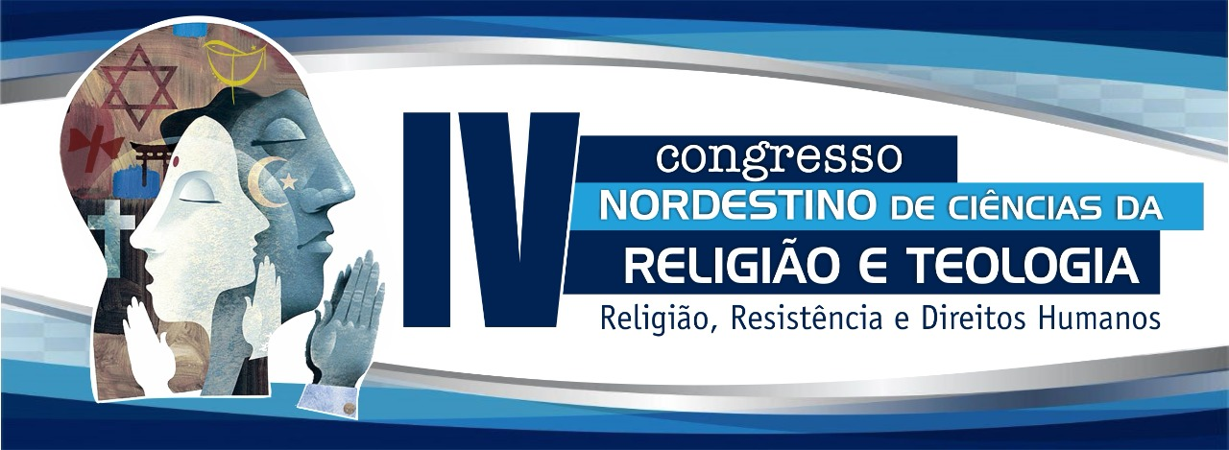

**GÊNESE À LUZ DE OUTROS UNIVERSOS RELIGIOSOS**

Tiago Felipe dos Santos Camino1 Carlos André Macedo Cavalcanti 2,, Lanna Jennifer Elias Pereira3

1Centro de Educação/Ciências das Religiões/

Universidade Federal da Paraíba/UFPB/Campus IV/João Pessoa/PB

tiagofcamino@yahoo.com.br

2Centro de Educação/Ciências das Religiões/PPGCR/

Universidade Federal da Paraíba/UFPB/Campus IV/João Pessoa/PB

[carlosandrecavalcanti@gmail.com](mailto:carlosandrecavalcanti@gmail.com)

3 Pró-reitoria de pós-graduação e Educação Continuada/Psicologia Humanista/ Centro Universitário de João Pessoa/ Unipê/João Pessoa/PB

[lanna.psicologia@outlook.com](mailto:lanna.psicologia@outlook.com)

**Resumo**

*A presente pesquisa pretende analisar a polivalência dos símbolos. Levantará, para tanto, os vários significados e funções dos símbolos de diversas culturas e religiões, procurando as semelhanças (que podem não ser tão óbvias) com os símbolos da narrativa bíblica. As leituras iniciais levam a pensar os símbolos e os mitos como um campo de estudo, válido por si mesmo, sem a preocupação pela veracidade ou não que eles possam ter. De fato, a humanidade, até o dia de hoje, tem construído narrativas simbólicas sobre sua origem, sobre as normas de conduta dela, sobre o seu destino, etc. Parte-se, portanto deste fato na tentativa de entender os símbolos. Mas não se pretende neste trabalho “explicar” a existência destes símbolos, seja pela sua origem (por exemplo, os símbolos como vestígios de uma linguagem primitiva), seja pela estrutura psíquica de onde surgem (por exemplo, os símbolos seriam os elementos pelos quais o inconsciente individual ou coletivo se comunica), seja pela estrutura lógica subjacente como proposto pela Antropologia Estrutural.Pretende-se avançar na compreensão do papel que os símbolos desempenham nas diversas religiões e culturas, tendo como finalidade desconstruir qualquer verdade monolítica, por isso este estudo tenta se concentrar nos aspectos ritualísticos e míticos nos quais os símbolos desempenham uma função significante e apontar as semelhanças entre os símbolos das diversas culturas e religiões sem pressupor uma verdade única e monolítica neles.*

***Palavr*as-chave**: bíblia. antigo testamento. história das religiões. símbolos. mitologia.